Plans de gestion des sites LIFE Elia

UG:UL204 - Circuit: 380.1,380.2: pylône 1 au 7
Nom complet de l’UG: BRUME/GRAMME 380KV LI

Action LIFE: Lisière : 7 polygone(s) (0.24, 0.45, 0.51, 0.46, 0.55, 0.51, 0.22 ha)
Autres actions LIFE sous cette/ces portée(s): Verger; Fauche; Mare; Lisière restaurée

Commune(s): Trois-Ponts

Triage(s) DNF concerné(s): Basse Bodeux (MARQUET Michel - GSM: 0477 78 14 12)

Cantonnement(s) DNF concerné(s):SPA (087/29.90.80)
Info actualisées sur Le portail environnement de Wallonie

Gestionnaire (+ Propriétaire):
ID | Gestionnaire | Propriétaires
PC_96 | DNF | Commune De Trois-Ponts
PC_210 | DNF | Commune De Trois-Ponts
PC_217 | DNF | Commune De Trois-Ponts
PC_94 | DNF | Commune De Trois-Ponts
PC_104 | Elia | Monville, Therese Marie
PC_208 | DNF | Commune De Trois-Ponts
PC_205 | Elia | Monville, Therese Marie
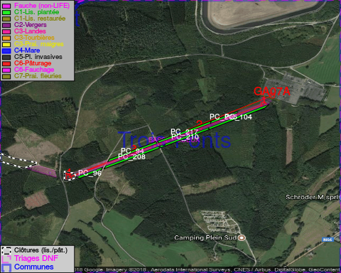

GESTION:

Objectif à long terme :

Lisière structurée stabilisée par sélection d’espèces arbustives

Tous les aménagements ont eu lieu entre April 2015 et July 2015.

Détail par portée
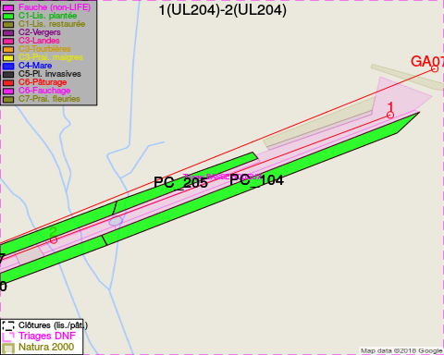
Adresse propriétaire:
- [PC_96] Commune De Trois-Ponts: Pl Communale 1 Trois-Ponts
- [PC_210] Commune De Trois-Ponts: Pl Communale 1 Trois-Ponts
- [PC_217] Commune De Trois-Ponts: Pl Communale 1 Trois-Ponts
- [PC_94] Commune De Trois-Ponts: Pl Communale 1 Trois-Ponts
- [PC_104] Monville, Therese Marie: Chaussee De Verviers 18 Theux
- [PC_208] Commune De Trois-Ponts: Pl Communale 1 Trois-Ponts
- [PC_205] Monville, Therese Marie: Chaussee De Verviers 18 Theux
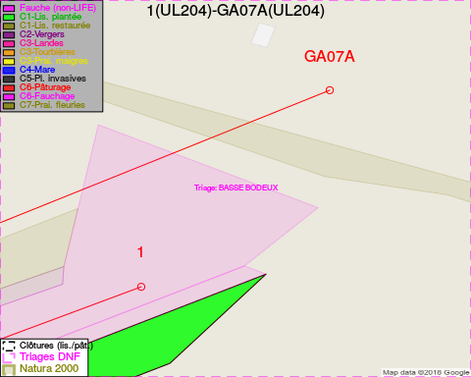
Adresse propriétaire:
- [PC_96] Commune De Trois-Ponts: Pl Communale 1 Trois-Ponts
- [PC_210] Commune De Trois-Ponts: Pl Communale 1 Trois-Ponts
- [PC_217] Commune De Trois-Ponts: Pl Communale 1 Trois-Ponts
- [PC_94] Commune De Trois-Ponts: Pl Communale 1 Trois-Ponts
- [PC_104] Monville, Therese Marie: Chaussee De Verviers 18 Theux
- [PC_208] Commune De Trois-Ponts: Pl Communale 1 Trois-Ponts
- [PC_205] Monville, Therese Marie: Chaussee De Verviers 18 Theux
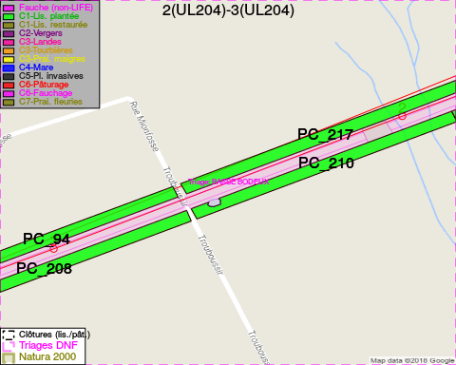
Adresse propriétaire:
- [PC_96] Commune De Trois-Ponts: Pl Communale 1 Trois-Ponts
- [PC_210] Commune De Trois-Ponts: Pl Communale 1 Trois-Ponts
- [PC_217] Commune De Trois-Ponts: Pl Communale 1 Trois-Ponts
- [PC_94] Commune De Trois-Ponts: Pl Communale 1 Trois-Ponts
- [PC_104] Monville, Therese Marie: Chaussee De Verviers 18 Theux
- [PC_208] Commune De Trois-Ponts: Pl Communale 1 Trois-Ponts
- [PC_205] Monville, Therese Marie: Chaussee De Verviers 18 Theux
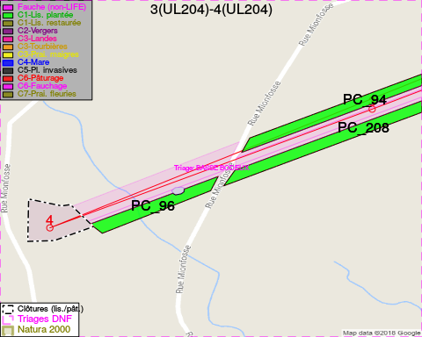
Adresse propriétaire:
- [PC_96] Commune De Trois-Ponts: Pl Communale 1 Trois-Ponts
- [PC_210] Commune De Trois-Ponts: Pl Communale 1 Trois-Ponts
- [PC_217] Commune De Trois-Ponts: Pl Communale 1 Trois-Ponts
- [PC_94] Commune De Trois-Ponts: Pl Communale 1 Trois-Ponts
- [PC_104] Monville, Therese Marie: Chaussee De Verviers 18 Theux
- [PC_208] Commune De Trois-Ponts: Pl Communale 1 Trois-Ponts
- [PC_205] Monville, Therese Marie: Chaussee De Verviers 18 Theux

Document réalisé le 16/05/2018

